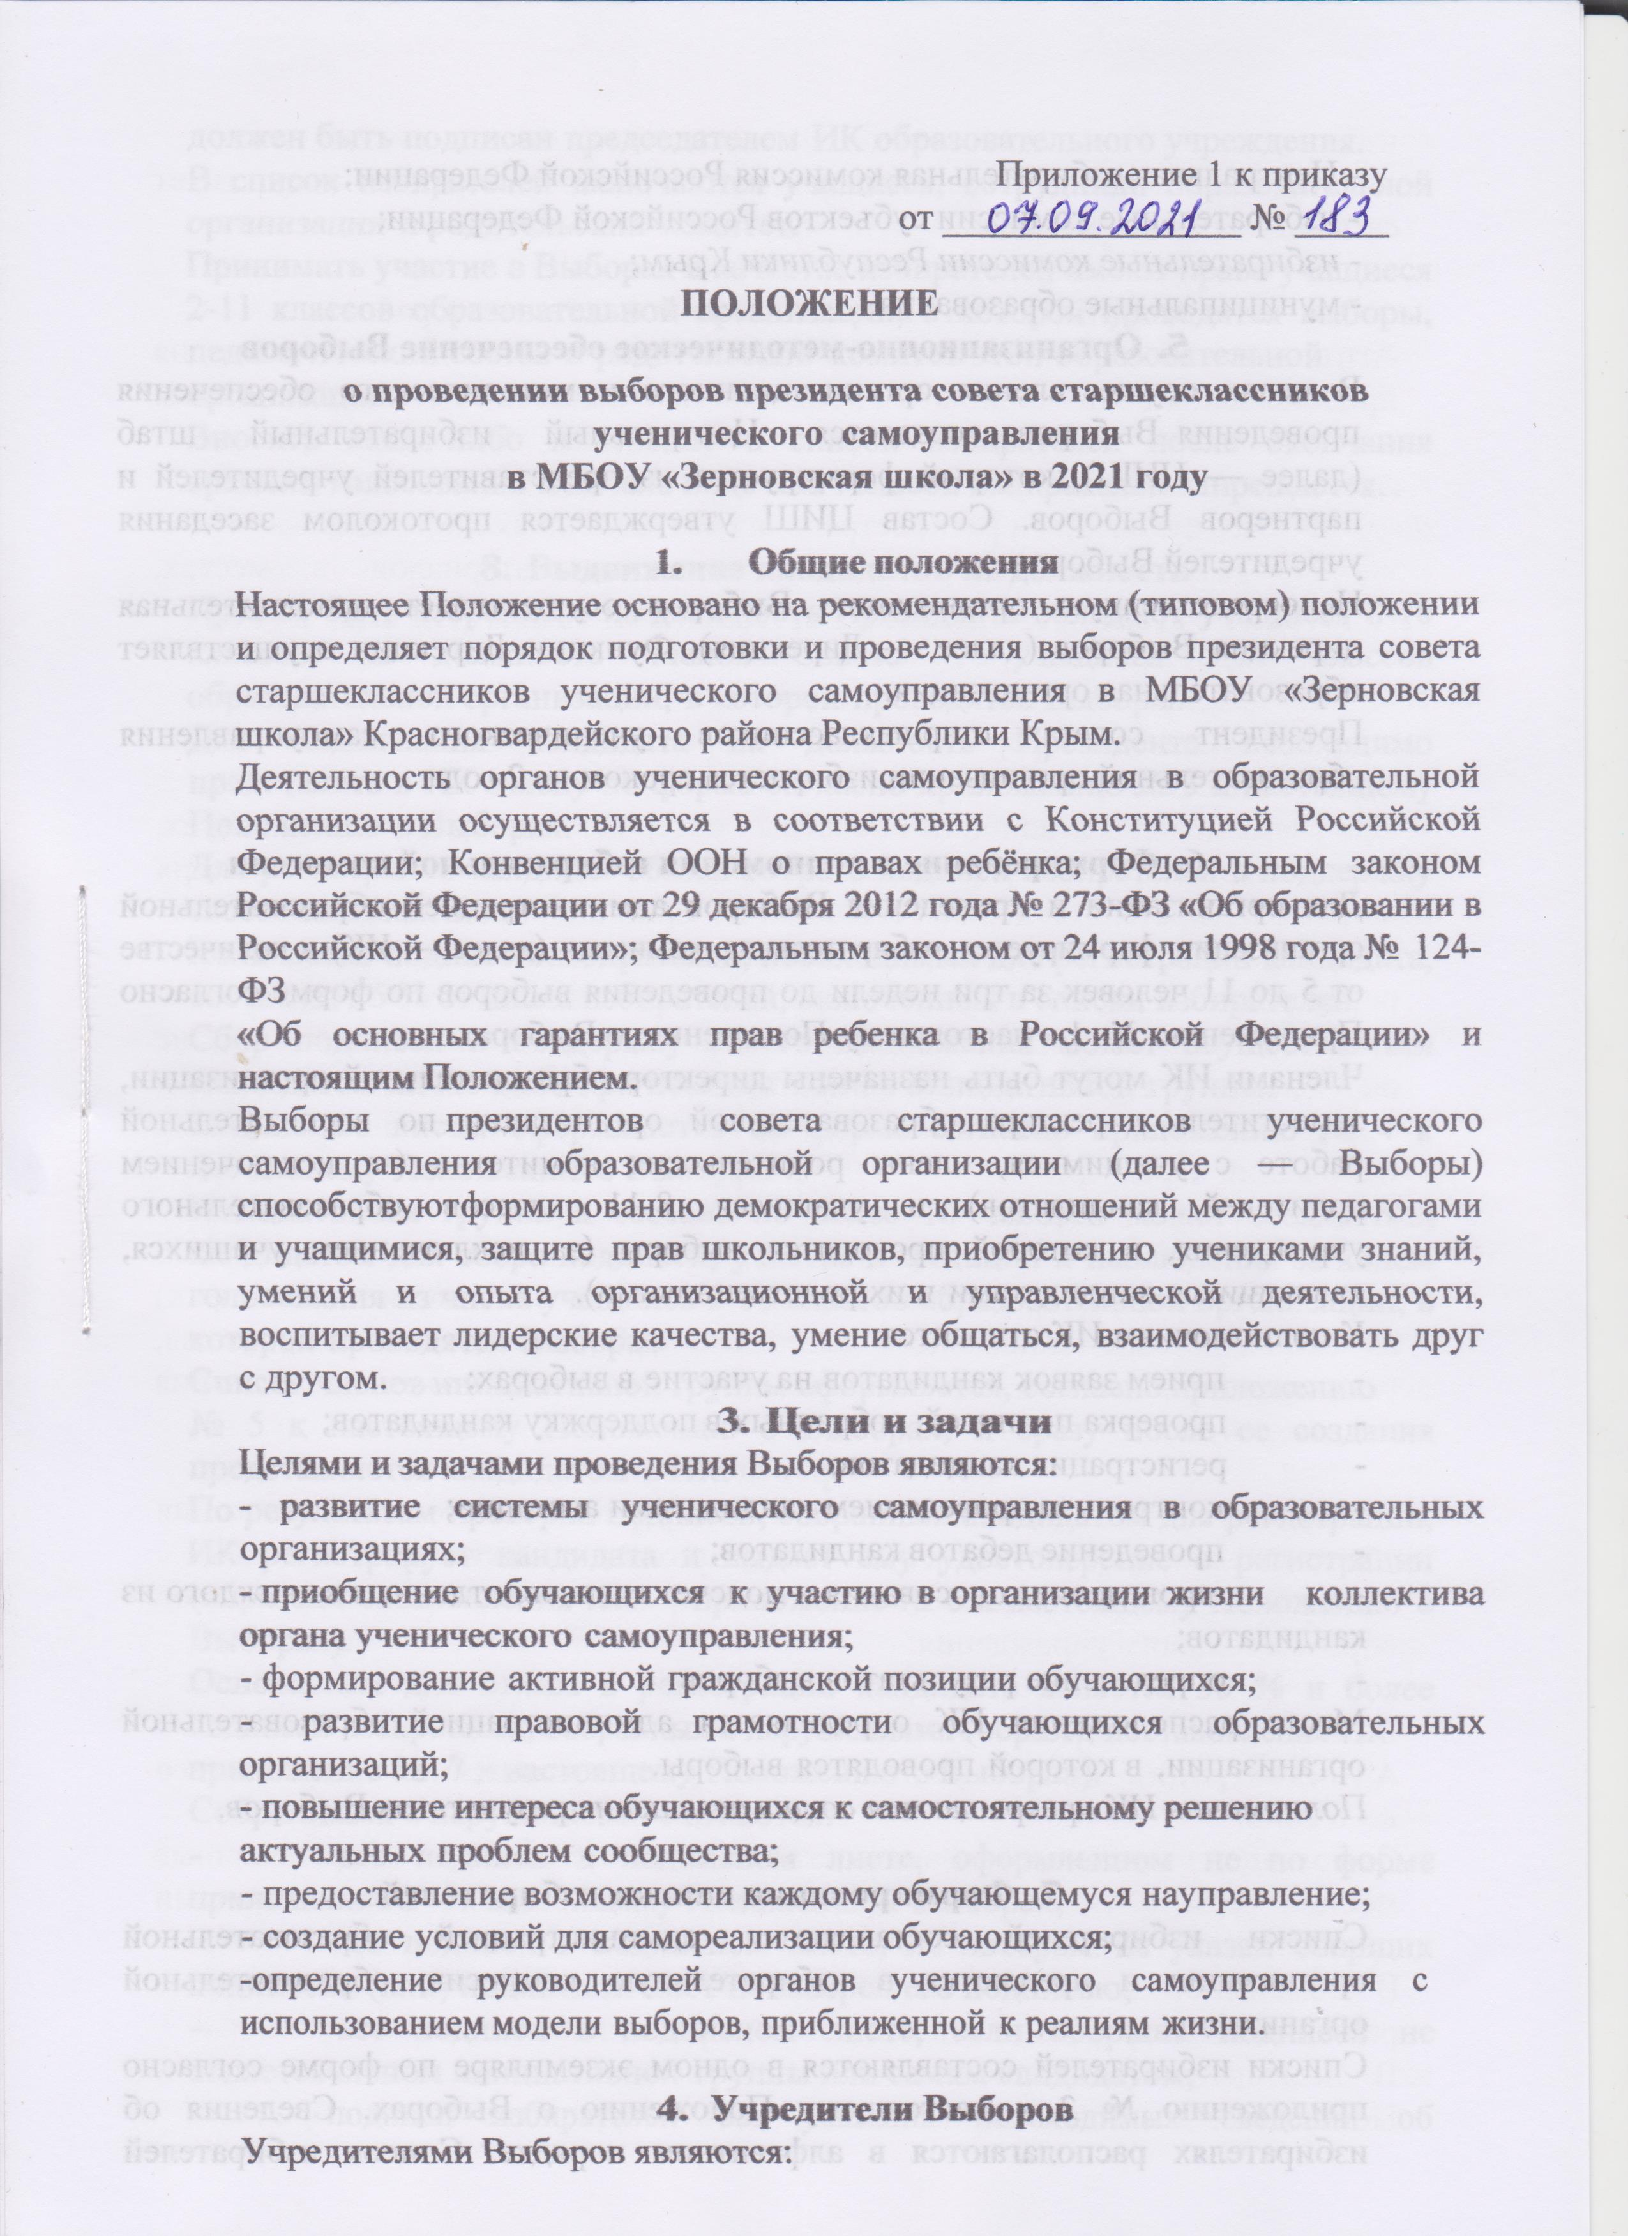

- Центральная избирательная комиссия Российской Федерации;

- избирательные комиссии субъектов Российской Федерации;

- избирательные комиссии Республики Крым;

- муниципальные образования.

1. **Организационно-методическое обеспечение Выборов**

В целях осуществления организационного и методического обеспечения проведения Выборов создается Центральный избирательный штаб (далее — ЦИШ), который формируется из представителей учредителей и партнеров Выборов. Состав ЦИШ утверждается протоколом заседания учредителей Выборов.

Непосредственную организацию Выборов осуществляет исполнительная дирекция Выборов (далее — Дирекция). Функции Дирекции осуществляет образовательная организация.

Президент совета старшеклассников ученического самоуправления образовательной организации избирается сроком на 2 года.

1. **Формирование и полномочия избирательной комиссии**

Для организации и проведения Выборов администрацией образовательной организации формируется избирательная комиссия (далее — ИК) в количестве от 5 до 11 человек за три недели до проведения выборов по форме согласно Приложению № 1 к настоящему Положению о Выборах.

Членами ИК могут быть назначены директор образовательной организации, заместитель директора образовательной организации по воспитательной работе с учащимися, члены родительских комитетов (за исключением родителей кандидатов) и учащиеся 8-11 классов образовательного учреждения, в которой проводятся выборы (за исключением учащихся, являющихся кандидатами и их родственниками).

К полномочиям ИК относится:

* прием заявок кандидатов на участие в выборах;
* проверка подписей, собранных в поддержку кандидатов;
* регистрация кандидатов;
* контроль за проведением кандидатами агитации;
* проведение дебатов кандидатов;
* проведение голосования и подсчет голосов, отданных за каждого из кандидатов;
* определение результатов выборов

Место расположения ИК определяется администрацией образовательной организации, в которой проводятся выборы.

Полномочия ИК прекращаются со дня оглашения результатов Выборов.

1. **Формирование списка избирателей**

Списки избирателей составляются администрацией образовательной организации и предаются в избирательную комиссию образовательной организации.

Списки избирателей составляются в одном экземпляре по форме согласно приложению № 2 к настоящему Положению о Выборах. Сведения об избирателях располагаются в алфавитном порядке. Список избирателей должен быть подписан председателем ИК образовательного учреждения.

В список избирателей включаются учащиеся, сотрудники образовательной организации и родительский комитет.

Принимать участие в Выборах в качестве избирателей имеют право учащиеся 2-11 классов образовательной организации, в которой проводятся выборы, педагогический состав и родительский комитет этой образовательной

организации.

Вносить какие-либо изменения в список избирателей после окончания времени голосования и начала подсчета голосов избирателей запрещается.

1. **Выдвижение кандидатов на должность**

Правом быть избранным на должность Президента обладают учащиеся 8-10 классов, на должность членов Совета — учащиеся 5-11 классов образовательной организации, в которой проводятся Выборы.

Для выдвижения кандидата на должность Президента необходимо представить в ИК заявку по форме согласно приложению № 3 к настоящему Положению о Выборах.

Для регистрации кандидат обязан собрать подписи избирателей в поддержку своего выдвижения.

Количество подписей избирателей, необходимых для регистрации кандидата, составляет 5 % от числа избирателей, включенных в списки избирателей.

Сбор подписей в поддержку своего выдвижения может осуществляться кандидатом лично либо при помощи членов инициативной группы.

Подписные листы оформляются по форме согласно приложению № 4 к настоящему Положению о Выборах.

Инициативная группа в составе не более 10 человек может создаваться кандидатом для сбора подписей, участия в агитации и наблюдения за ходом голосования из числа учащихся 5-11 классов образовательной организации, в которой проводятся Выборы.

Список членов инициативной группы оформляется, согласно приложению

№ 5 к настоящему Положению о Выборах, и сразу после ее создания представляется кандидатом в ИК.

По результатам проверки подписей, собранных кандидатом для регистрации, ИК регистрирует кандидата и выдает ему удостоверение о регистрации (образец постановления ИК — приложение № 6 к настоящему Положению о Выборах).

Основанием для отказа в регистрации кандидата является 50 % и более подписей избирателей, собранных с нарушениями (образец постановления ИК — приложение № 7 к настоящему Положению о Выборах).

Собранными с нарушениями считаются:

* все подписи в подписном листе, оформленном не по форме приложения№ 4 к настоящему Положению о Выборах;
* все подписи в подписном листе, на котором не указан сборщик подписей и (или) подписной лист не заверен его подписью;
* все подписи в подписном листе, если сборщик подписей не является членом инициативной группы или самим кандидатом;
* подписи избирателей без указания необходимых сведении об избирателе;
* подписи, если при наличии сведений об избирателе отсутствует сама подпись избирателя.

1. **Организация и проведение агитационной работы**

Агитационный период начинается со дня выдвижения кандидата, т.е. со дня представления в ИК кандидатом заявки, и оканчивается за одни сутки до дня голосования.

Агитация проводится путем:

- изготовления и распространения агитационных листовок;

- размещения агитационных печатных материалов в местах, специально определенных администрацией школы;

- проведения встреч с избирателями;

- участия в дебатах кандидатов;

использования информационных средств (радио, телевидение образовательной организации).

При размещения агитационных печатных материалов в определенных местах, при предоставлении информационных средств и помещений для проведения встреч с избирателями должен соблюдаться принцип равенства кандидатов.

ИК может отменить регистрацию кандидата. Основаниями для отмены регистрации являются нарушения при проведении агитации:

* агитационные печатные материалы размещены, в местах не определенных для этого;
* агитация против кандидатов — оппонентов носит клеветнический, порочащий характер;
* подкуп избирателей путем вручения им подарков.

Решение об отмене регистрации кандидата принимается ИК (образец постановления ИК - приложение № 8 к настоящему Положению о Выборах) на основании заявления иного кандидата либо избирателя, если факты, указанные в заявлении подтверждены (фото, видео — съемка, показания свидетелей).

1. **Проведение выборов**

Выборы Президента совета старшеклассников ученического самоуправления образовательной организации в 2021 году проходят **06 октября 2021** года.

Помещение для проведения голосования предоставляется администрацией образовательного учреждения.

**В помещении, во время голосования, должен находиться один класс.**

**Администрация должна распределить время голосования для каждого класса.**

В помещении для голосования размещаются специально оборудованные места для тайного голосования, снабженные письменными принадлежностями.

В помещении для голосования должен находиться стенд, на котором размещается информация о кандидатах, образец заполнения бюллетеня.

В помещении для голосования размещаются ящики для голосования. Помещение для голосования должно быть оборудовано таким образом,

чтобы места выдачи избирательных бюллетеней, места для тайного голосования и ящики для голосования одновременно находились в поле зрения членов избирательной комиссии и наблюдателей.

Технологическое оборудование (кабины для голосования, ящики для голосования, флаги Российской Федерации и субъекта Российской Федерации, где проводятся выборы) предоставляются региональной избирательной комиссией.

Для предоставления технологического оборудования образовательным организациям, участвующим в выборах, уполномоченными лицами (организаторами выборов) направляется предварительная заявка в адрес региональной избирательной комиссии на получение данного оборудования с указанием количества необходимых единиц, срока использования, перечня учебных заведений и лиц, ответственных за сохранность оборудования.

Для участия в голосовании на Выборах Президента избиратель получает бюллетень.

Бюллетени для голосования изготовляются ИК по числу избирателей, включенных в списки избирателей по форме согласно приложению № 9 к настоящему Положению о Выборах.

В день голосования, перед началом голосования, председатель комиссии опечатывает ящики для голосования в присутствии членов избирательной комиссии, наблюдателей.

Избирательные бюллетени выдаются избирателям, включенным в список избирателей.

Каждый избиратель голосует лично. Голосование за других лиц не допускается.

При получении бюллетеня избиратель расписывается в списке избирателей, напротив своей фамилии. Член комиссии, выдавший избирателю бюллетень, также расписывается в соответствующей графе списка избирателей.

Голосование проводится путем нанесения избирателем в избирательном

бюллетене любого знака в квадрате, относящемуся к кандидату, в пользу которого сделан выбор.

Заполненные избирательные бюллетени опускаются в стационарный ящик для голосования.

Для осуществления мониторинга за ходом проведения выборов

президентов органов ученического самоуправления общеобразовательных организаций привлекаются наблюдатели Kopпyca общественных наблюдателей PCM Республики Крым.

1. **Итоги голосования и результаты выборов**

Перед вскрытием ящиков члены комиссии в присутствии наблюдателей подсчитывают и погашают неиспользованные избирательные бюллетени, число которых оглашается и заносится в итоговый протокол (Приложение № 10).

Число избирателей, принявших участие в голосовании определяется по числу подписей в списке избирателей.

После проверки состояния печатей на ящиках, последние вскрываются, и производится непосредственный подсчет голосов избирателей путем сортировки бюллетеней по голосам, поданным за каждого кандидата, отделяя при этом недействительные бюллетени.

Недействительными считаются избирательные бюллетени, по которым невозможно установить волеизъявление избирателей.

Избирательная комиссия образовательной организации заполняет итоговый протокол.

Избранные считается кандидат, получивший при голосовании больше по отношению к другому кандидату (другим кандидатам) число голосов избирателей.

Если два кандидата набрали равное количество голосов, то победившим признается кандидат, который зарегистрировался в качестве кандидата раньше по времени.

Кандидат, набравший наибольшее количество голосов избирателей, в случае отказа от должности извещает об этом ИК в письменном виде до принятия постановления о результатах выборов, в течение одного дня после дня голосования.

В трехдневный срок после определения результатов выборов в образовательном учреждении проводится инаугурация Президента ученического самоуправления.

Организаторы выборов принимают решение о поощрении наиболее активных участников выборов, лучшего члена избирательной комиссии.

Не ранее чем на третий день после дня голосования, на основании протокола об итогах голосования школьная избирательная комиссия принимает постановление о результатах выборов (приложение № 11 к настоящему Положению о Выборах) и определяет кандидатов, набравших наибольшее количество голосов избирателей, избранных на должность Президента совета старшеклассников ученического самоуправления образовательной организации в 2021 году.

По итогам проведения Выборов избирательная комиссия представляет отчет в региональный орган координации Выборов.

**Основные мероприятия по подготовке и проведению выборов президента совета старшеклассников ученического самоуправления образовательной организации в 2021 году**.

|  |  |  |  |
| --- | --- | --- | --- |
| № | **Мероприятие** | **Сроки проведения** | **Исполнители** |
| 1. | Проведение первого организационного совещания | 16.09.2021(среда) | организаторы выборов |
| 2. | Определение даты проведения выборов | на первом  организационном совещании | организаторы выборов |
| 3. | Составление списков избирателей | 21.09.2021 (понедельник) | администрация школы |
| 4. | Формирование избирательной | 21.09.2021 (понедельник) | организаторы выборов |
| 5. | Обучение членов ИК | 21.09.2021 (понедельник) | избирательная комиссия  региона, организаторы  выборов |
| 6. | Передача в ИК списков избирателей | 21.09.2021 (понедельник) | администрация школы |
| 7. | Выдвижение кандидатов (представление заявок в ИК) | С 21.09-26.09.2021 | кандидаты, ИК |
| 8. | Предоставление кандидатам  образца подписного листа и сведений о количестве подписей избирателей, необходимых для регистрации кандидата | сразу после представления заявки кандидатом в ИК | ИК |
| 9. | Представление в ИК сведений о  составе инициативной группы | сразу после  формирования инициативной группы (перед началом сбора  подписей) | кандидат |
| 10. | Сбор подписей избирателей | С 21.09-26.09.2021 | кандидат, членьl  инициативной группы |
| 11. | Представление в ИК подписей избирателей | До 29.09.2021(среда) | кандидат |
| 12. | Проверка подписей, собранных кандидатом для регистрации | С 29.09.-01.10.2021 | ИК |
| 13. | Регистрация кандидатов  (принятие решения об отказе в регистрации) | 01.10.2021(пятница) | ИК |
| 14. | Проведение агитации | С 21.09-05.10.2021 | кандидат, члены инициативной группы |

|  |  |  |  |
| --- | --- | --- | --- |
| № | **Мероприятие** | Сроки проведения |  |
| 15. | Проведение дебатов кандидатов | в дни, уститановленные | избирательная комиссия  образовательной oгaнизaции, кандидаты |
| 16. | Представление в ИК жалоб на  нарушения при проведении  агитации | До 05.10.2021 | кандидаты, избиратели |
| 17. | llpoвepкa фактов, изложенных в  жалобе на нарушения при проведении агитации и принятие решения по существу (решение об отмене регистрации кандидата либо решение оставить жалобу без удовлетворения) | в течение одного дня после поступления жалобы | ИК образовательной организации |
| 18. | Составление и обнародование  списка кандидатов (выдвинутых и зарегистрированных) | сразу после  выдвижения кандидатов | ИК образовательной организации |
| 19. | Изготовление бюллетеней для голосования | 01.10.2021(пятница) | ИК образовательной организации |
| 20. | Оповещение избирателей о месте и времени голосования | 01.10.2021(пятница) | ИК образователъной организации |
| 21. | Получение технологического оборудования | 01.10.2021(пятница) | организаторы выборов,  избирательная комиссия региона |
| 22. | Подготовка помещения для голосования, изготовление информационного стенда | 04.10.2021 (понедельник) | администрация  образовательной организации. ИК  образовательной организации |
| 23. | Установка технологического оборудования | 04.10.2021 (понедельник) | организаторы выборов,  избирательная комиссия региона |
| 24. | Проведение голосования | 06.10.2021,  с 9.00 часов  до 15.00 часов | ИК образовательной организации |
| 25. | Подведение итогов голосования | сразу после проведения  голосования с 15.00  часов до 18.00 часов в день голосования | ИК образовательной организации |
| 26. | Реализацяя права кандидата отказаться от должности | в течение одного дня  после дня голосования, до принятия постановления О результатах выборов | кандидат, набравший наибольшее количество голосов |
| 27. | Определение результатов выборов (принятие постановления о результатах выборов) | 11.10.2021(понедельник) | ИК образовательной организации |
| 28. | Инаугурация избранного Президента образовательной организации и поощрение участников выборов | 15.10.2021(пятница) | организаторы выборов |